**المحاضرة الرابعة: الممارسة اللسانية**

تعتبر اللغة واحدة من أهم مجالات المعرفة التي يمتلكها البشر، لأن لها تأثيرا قويا على طريقة إدراك الناس للعالم الخارجي وتأقلمه معه.

إن اللغة ليست معرفة فحسب؛ بل هي مهارة أيضا، إن لم نقل ممارسة. والاشتغالات العملية للغة يمكن أن نراها من خلال المحادثة المباشرة وجها لوجه: فالناس الذين يتكلم بعضهم مع بعض يؤدون أفعالا حقيقية من خلال الكلام (يطرحون أسئلة، يصدرون أوامر، يجزمون بحقائق مزعومة...إلخ)، فهم يؤكدون المرتبة الاجتماعية والعلاقة فيما بينهم، ويتفاوضون بشأن ذلك، وحتى السيرورة الأساسية من تمرير المعاني من عقل إلى آخر لا يمكن النظر إليها على أنها مجرد توجيه آلي للمعلومات من (أ) إلى (ب) لا يعكر صفوه الاضطراب، بل هي سيرورة من تحديد المعاني والاتفاق عليها؛ لذا يمكن تسمية هذه الممارسة بالممارسة اللسانية التداولية بين أفراد المجموعة اللغوية الواحدة.

**في مفهوم الممارسة اللسانية (اللسانيات التداولية) :**

لقد عرف الدرس اللساني منذ ستينيات القرن الماضي تحولا هاما مع بداية الاهتمام بالبعد التواصلي للغة، والمتمثل أساسا في الالتفات لدراسة **الكلام** كمقابل للغة باعتبارها **بنية ونظام**، وهو تحول لافت يحاول أن يتجاوز النظرة البنوية للغة – وهي النظرة التي يمثّلها الاتجاه البنوي، وكذا التوليدي والتحويلي- إلى الأبعاد المرتبطة بالاستعمال والحدود المؤطّرة له، وهو ما تمثّله الدراسات التداولية ، التي ساهمت بشكل كبير في إرساء هذا التحول، من خلال المنجز النظري والتطبيقي الكبير الذي قدمته.

وإذا حاولنا الالتفات إلى الأصول الفلسفية والمعرفية التي شكلت الأسس الأولى لهذا التوجه المعرفي نجد أن أبرز البدايات كانت مع بداية الاهتمام **بالعلامة اللغوية وعلاقتها بمستخدميها .**

ولعل أبرز محاولة في هذا الشأن هي محاولة الفيلسوف الأمريكي **شارلز موريس** Charles Morris سنة 8391 ، الذي **ميّز بين علم التركيب وعلم الدلالة والتداولية،** وهذا بحسب زاوية النظر إلى **العلامة اللغوية**. فعلم التراكيب هو دراسة العلاقة بين العلامات اللغوية، وعلم الدلالة هو دراسة العلاقة بين العلامات اللغوية وما تحيل عليه )مراجعها( ، أما التداولية فهي دراسة العلاقة بين العلامات اللغوية ومستخدميها.

**العلامة علامة = )علم التراكيب (**

**العلامة بما تحيل عليه= )علم الدلالة(**

**العلامة بمستخدميها = ) التداولية (**

من زاوية أخرى فقد تأكد مع **جون أوستين**  J.L.Austin لاحقا من خلال محاضراته التي ألقاها سنة 1995 بجامعة هارفارد ، والتي تضمّنها الكتاب الموسوم ب:

How to do things with words والمترجم إلى الفرنسية بعنوان : Quand dire c’est faire ) ، **أنّ اللغة تتجاوز البعد الوصفي إلى البعد الإنجازي / العملي**، حيث تغيَّرت

نظرة الباحثين إلى اللغة بموجب هذه النظرة، و أصبح عندهم **القول يساوي الفعل والعمل**،

وهذا ما يعرف في الدراسات التداولية **بنظرية أفعال اللغة**  .

إن اشتغال التداولية يتجاوز الحدود البنوية للّغة ) اللغة في حد ذاتها ولذاتها( إلى التركيز على الملابسات والظروف المحيطة باستعمال اللغة )ظروف التواصل( ، وما يمكن أن توّلده هذه الظروف والملابسات من معان إضافية ، لذلك نجدها تحاول الإجابة عن أسئلة من قبيل: " ماذا نفعل حين نتكلم؟ ماذا نقول بالضبط ؟ من يتكلم إذن ولمن ؟ ومع من ؟ و لأجل ماذا ؟ من تظنني أكون حتى تكلمني هكذا ؟ وما الذي يجب معرفته لرفع الإبهام ؟ ما هو الوعد ؟ كيف يمكننا قول شيء آخر غير ما كنا نريد قوله ؟ هل يمكن أن نقتصر على المعنى الحرفي لقضية ما ؟ ما هي استعمالات اللغة ؟ إلى أي حد يكون الواقع الإنساني محددا بكفايته اللغوية؟ " . فهي ليست علما لغويا محضا بالمعنى الدقيق، يتوقف عند حدود وصف وتفسير البنى اللغوية، ولكنها علم يهتم بالأبعاد التواصلية للغة في مجال الاستعمال، و يدمج معارف متعددة في دراسة ظاهرة التواصل اللغوي وتفسيره.

وكخلاصة لما سبق يمكن القول أن التداولية هي:" إيجاد القوانين الكلية للاستعمال اللغوي والتعرف على القدرات الإنسانية للتواصل اللغوي، وتصير التداولية من ثم جديرة بأن تعرف بأنها علم استعمال اللغة، وقد نقول في تعريفها بأنها نسق معرفي استدلالي عام يعالج الملفوظات ضمن سياقاتها التلفظية، والخطابات ضمن أحوالها التخاطبية" غير أن الحديث عن" التداولية وعن شبكتها المفاهيمية يقتضي الإشارة إلى العلاقات القائمة بينها وبين الحقول المختلفة لأنها تشي بانتمائها إلى حقول مفاهيمية تضم مستويات متداخلة كالبنية اللغوية، وقواعد التخاطب، والاستدلالات التداولية، والعمليات الذهنية المتحكمة في الإنتاج والفهم اللغويين، وعلاقة البنية اللغوية بظروف الاستعمال ...إلخ "

* **بين نظام اللغة و استعمال نظام اللغة :**

يمكن تصنيف مباحث ) نظام اللغة( ومباحث) استعمال نظام اللسان(، وكذلك التقابلات القائمة بينهما على النحو التالي:

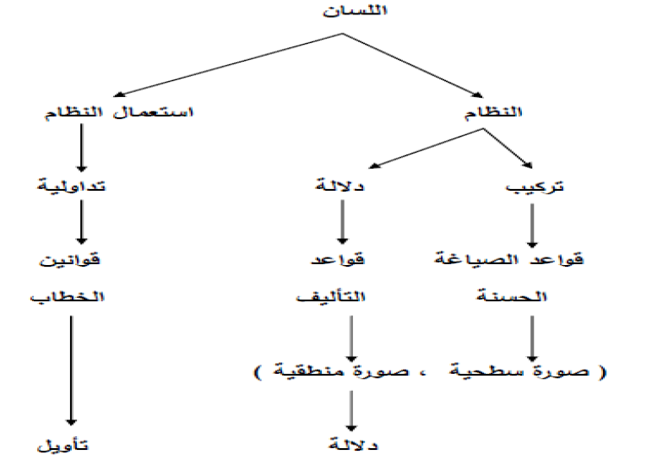

إن هذا المخطط يدرج مستويين : مستوى النظام ومستوى استعمال النظام ، أما النظام فيحدَّد على أنه متكون من تركيب ودلالة ، فالتركيب يوَّلد الصور السطحية التي تنتجها قواعد الصياغة الحسنة ، أما الدلالة فتوّلد صورة منطقية بواسطة قواعد التأليف، ويكون المجموع المركب من صورة سطحية وصورة منطقية **دلالة الجملة**، وبحساب دلالة الجملة مع شروط الإنتاج ، أي الملابسات التي تحيط بفعل إلقاء القول )فعل التأويل( يمكن أن نصل إلى القيمة التداولية للقول ، أي القيمة التي تمّ تبليغها .